
A卷
2015—2016学年第一学期
《概率论与数理统计》期末试卷
（48学时答案及评分标准）

专业班级
姓 名
学 号
开课系室 理学院应用数学系
考试日期 2015年12月13日

页 号 | 一 | 二 | 三 | 四 | 五 | 六 | 七 | 总分
本页满分 | 15 | 15 | 24 | 14 | 12 | 12 | 8 | 总分
本页得分
阅卷人
注意事项：
1．请在试卷正面答题，反面及附页可作草稿纸；
2．本试卷共七道大题，满分100分；试卷本请勿撕开，否则作废；
3. 本试卷正文共7页。

一．选择题（共5小题，每小题3分，共计15分）
本题满分15分
本题得分
1．设随机事件A与B相互独立，且P(B)=0.5，P(A-B)=0.3，
则P(B-A)=( B )
（A）0.1 (B)0.2
(C)0.3 (D)0.4

2．设随机变量
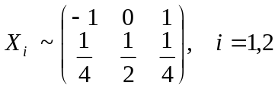
且满足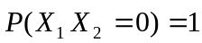，则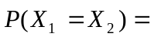（ A ）.
（A）0； （B）1/4； （C）1/2； （D）1.

3. 设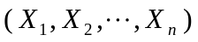为总体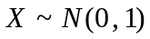的一个样本，为样本均值，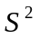为样本方差，则有( D )
(A）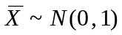； （B）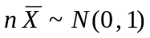；
（C）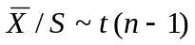； （D）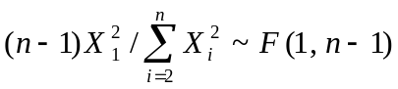
4．设是两个事件，且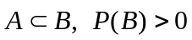，则下列选项必然成立的是( B ).
（A）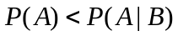； （B）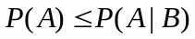；
（C）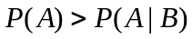； （D）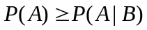.

5．设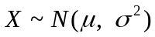，则随着的增大，概率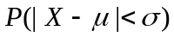的值（ C ）.
（A）单调增大； （B）单调减少；
（C）保持不变； （D）增减不定.

二．填空题（共5小题，每小题3分，共计15分）
本题满分15分
本题得分
1. 设事件两两独立，且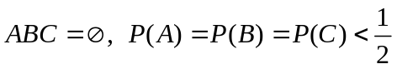，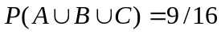，则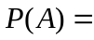_____1/4_____.

2. 设离散型随机变量的分布律为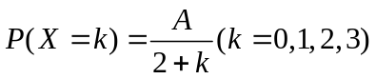，则___60/77_______,

3．设随机变量 和的数学期望分别为和，方差分别为和，而相关系数为 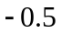，则由切比雪夫不等式有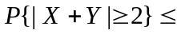____3/4______.

4．在假设检验中，记为待检验假设，所谓犯第一类错误指的是 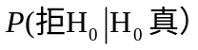 ___.
5．设由来自总体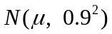的容量为9的简单随机样本其样本均值为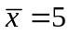，则的置信度为0.95的置信区间是____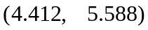______.

三．计算下列各题（共3小题，每小题8分，共计24分）
1. 假设一批产品中一、二、三等品各占60%、30%、10%，今从中随机取一件产品，结果不是三等品，则它是二等品的概率为多少？
本题满分24 分
本题得分
解：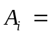取到等品，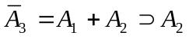
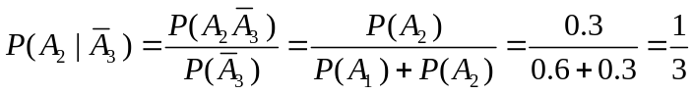

2．设随机变量 的概率密度为 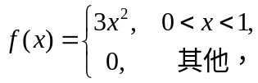 以 表示对 的三次独立重复观察中事件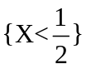出现的次数，求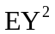．
解：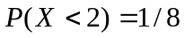
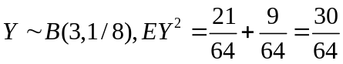

3．设总体X的概率密度为f(x, )= 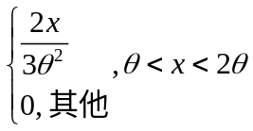，其中是未知数，X₁,X₂,…,X_{π}为来自总体X的简单样本，若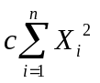是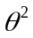的无偏估计，则c为多少？
解：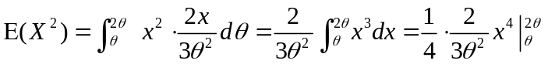
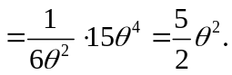
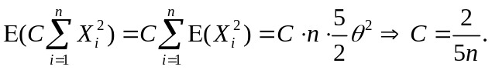

四．（14分）设随机向量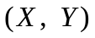的概率密度为
本题满分14分
本题得分
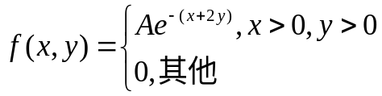
求: (1)常数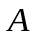；
(2)关于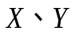的边缘概率密度，并判断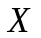与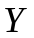是否相互独立；
(3)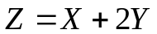的概率密度.

.
解：（1）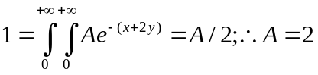 （2分）
（2）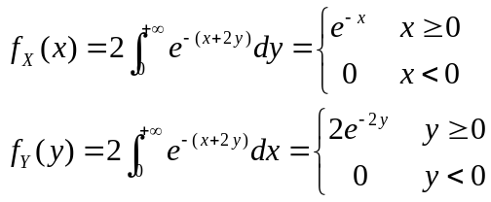 （8分）
显然，独立 （9分）
（3）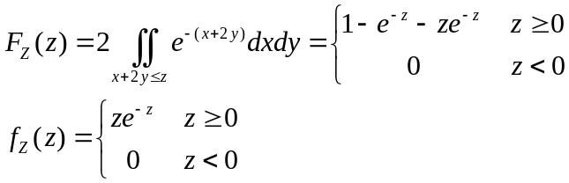 （14分）

．

五．（12分）设随机变量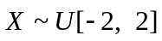，记
本题满分12分
本
题
得
分
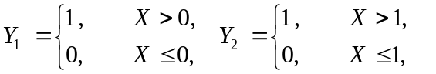
求（1）联合分布律。（2）边缘分布律（3）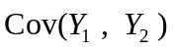
解：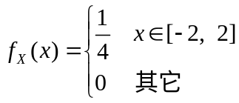
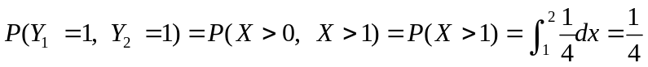
.
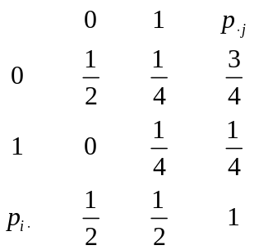
Y₁
Y₂
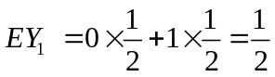
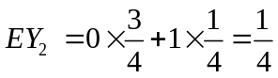
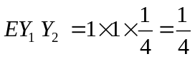
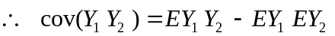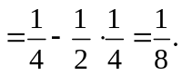
．

六.（12分）设总体的概率密度为
本题满分12分
本题得分
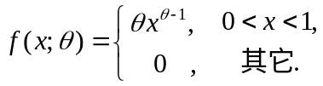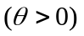
试用来自总体的样本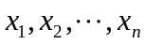，求未知参数的矩估计和极大似然估计.
解：先求矩估计
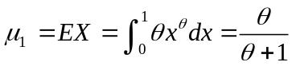
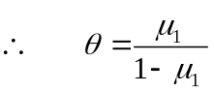 故的矩估计为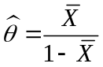
再求极大似然估计
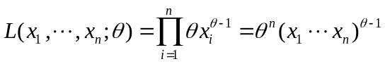
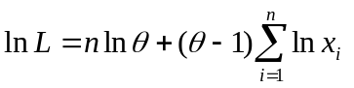
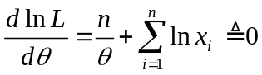
所以的极大似然估计为
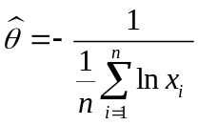.

七．（任选一题，每题8分，多做按第一小题给分）
本题满分8分
本
题
得
分
1．设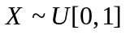，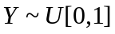且与独立，求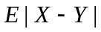；
解： （1）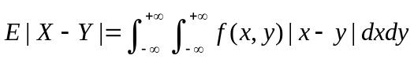 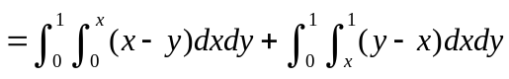 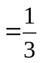

2. 设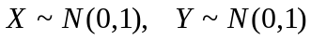且与独立，求.
解：因相互独立，所以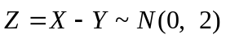
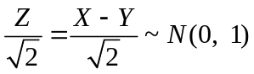
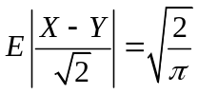，所以